6263/2021 Záměr pronajmout prodejní stánek
Město Náchod
Městský úřad Náchod
ČJ: MUNAC 66181/2026/SM
PID: MUNAX019JS14
Náchod, 8. června 2026
Město Náchod zveřejňuje podle § 39 odst. 1. zákona č. 128/2000 Sb., o obcích (obecní zřízení), ve znění pozdějších předpisů, záměr pronajmout prodejní stánek v budově bez č.p./č.e. – objekt občanské vybavenosti, která je součástí pozemku st.p.č. 2871 (zastavěná plocha a nádvoří) o výměře 3443 m² nacházející se v katastrálním území a obci Náchod. Nemovitost je zapsána na listu vlastnictví č. 10001 u Katastrálního úřadu pro Královéhradecký kraj, Katastrální pracoviště Náchod.
K tomuto záměru je možné se vyjádřit do 23. června 2026.
Jan Birke
starosta města Náchoda
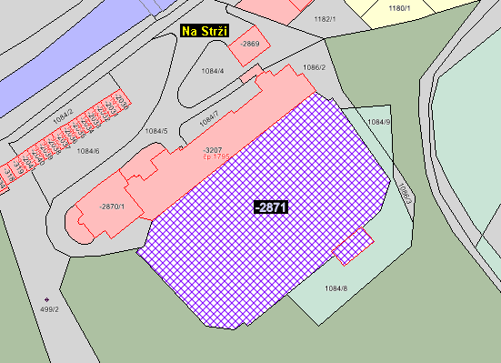
Vyvěšeno na úřední desce dne: 8. 6. 2026

Sejmuto z úřední desky dne:

